Структурное подразделение

«Детский сад №16 комбинированного вида»

МБДОУ «Детский сад «Радуга» комбинированного вида»

Рузаевского муниципального района

Конспект занятия по лепке в средней группе
«Ромашки»

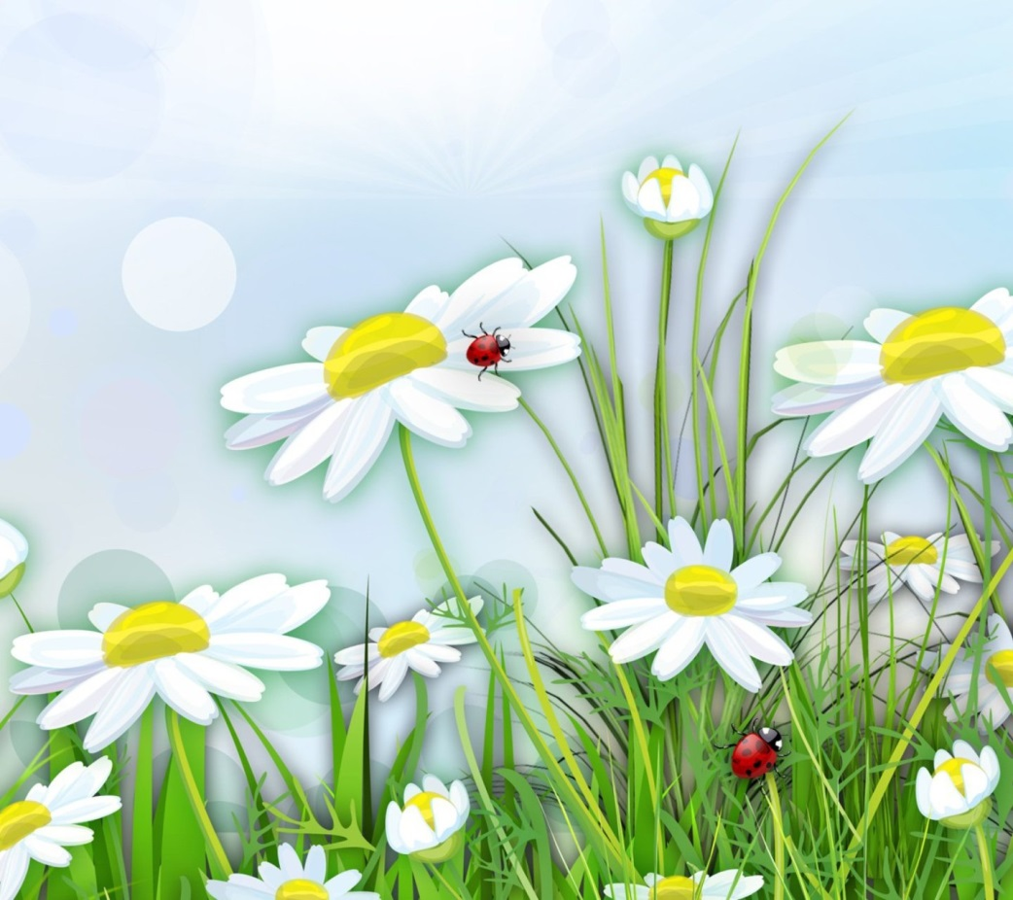

Подготовила: воспитатель

Макуха Н. В.

2021г.

Конспект занятия по лепке в средней группе
Тема занятия: «Ромашки»
Цель: учить детей лепить цветок ромашку при помощи жгутиков из пластилина.
- Задачи: закрепить название цветов, научить лепить цветы ромашки; учить скатывать жгутики из пластилина;
- Развивать мелкую моторику пальцев рук, внимание, фантазию.
- Воспитывать эстетический и художественный вкус.
- Активизировать речь, обогащать словарь детей.
Оборудование: пластилин, стека, коврики для лепки, листы картона, образец работы.
Ход занятия:
- К нам в гости пришла Королева цветов. Давайте поздороваемся.
- Как вы думаете, почему ее так назвали?
- Какие цветы вы знаете?
- Но мы сегодня будем лепить цветок, а какой отгадайте:
Желтые глазки в белых ресничках,
Людям на радость, пчёлкам и птичкам.
Землю собою они украшают,
На лепестках их порою гадают
Бабочки любят их, любят букашки
Эти цветочки зовутся . (Ромашки)
Воспитатель: Молодцы ребята!
Эй, ромашки,
Дайте мне ответ:
Вы откуда,
Если не секрет?
Не секрет,
ответили ромашки, -
Нас носило солнышко
В кармашке!
Воспитатель: Перед вами лежат материалы, из которых мы сейчас будем делать ромашки.
Давайте посмотрим на ромашку
Какого цвета у ромашки лепестки?
Ответы детей.
Воспитатель: Какой формы у ромашки лепестки?
Ответы детей.
Воспитатель: Какой формы серединка у ромашки и какого цвета?
Ответы детей.
Воспитатель: Молодцы ребята! Правильно описали цветок – ромашку. Теперь можно немного отдохнуть.
Физкультминутка.
На лужайке, на ромашке
Жук летал в цветной рубашке.
Жу-жу-жу, жу-жу-жу,
Я нашла себе жука
На большой ромашке.
Не хочу держать в руках—
Пусть лежит в кармашке (дети показывают).
Воспитатель: А теперь приступаем к работе. Берем пластилин и начинаем катать шарик. Затем из шарика раскатываем жутики. Из жутиков делаем сначала стебель и листья.
Воспитатель: Теперь из желтого пластилина делаем жгутик, затем его скручиваем в круг. Это будет сердцевина нашей ромашки.
Воспитатель: Теперь делаем лепестки ромашки. Для этого жгутики из белого и розового пластилина складываем в виде капельки .
Воспитатель: Молодцы ребята! Очень красивые ромашки у вас получились.

